

课 程 实 验 报 告

课程名称：Java语言程序设计
实验名称：基于内存的搜索引擎设计和实现

院 系 ：计算机科学与技术
专业班级 ： CS1806
学 号 ： U201814670
姓 名 ： 李田田
指导教师 ： 纪俊文

2021年 5月 4日

- 需求分析
- 题目要求
实现一个基于内存的英文全文检索搜索引擎，需要完成以下功能：
功能1：将指定目录下的一批.txt格式的文本文件扫描并在内存里建立倒排索引，这里面包含必须的子功能包括：
（1）读取文本文件的内容；
（2）将内容切分成一个个的单词；
（3）过滤掉其中一些不需要的单词,例如数字、停用词（the, is and这样的单词）、过短或过长的单词（例如长度小于3或长度大于20的单词）；
（4）利用Java的集合类在内存里建立过滤后剩下单词的倒排索引；
（5）内存里建立好的索引对象可以序列化到文件，同时可以从文件里反序列化成内存里的索引对象；
（6）可以在控制台输出索引的内容。
功能2：基于构建好的索引，实现单个搜索关键词的全文检索，包含的子功能包括：
（1）根据搜索关键词得到命中的结果集合；
（2）可以计算每个命中的文档的得分，并根据文档得分对结果集排序；
（3）在控制台显示命中的文档的详细信息，如文档的路径、文档内容、命中的关键词信息（如在文档里出现次数）、文档得分；
功能3：基于构建好的索引，实现二个搜索关键词的全文检索。包含的子功能包括：
（1）支持这二个关键词的与或查询。与关系必须返回同时包含这二个单词的文档集合，或关系返回包含这二个单词中的任何一个的文档集合；
（2）可以计算每个命中的文档的得分，并根据文档得分对结果集排序；
（3）在控制台显示命中的文档的详细信息，如文档的路径、文档内容、命中的关键词信息（如在文档里出现次数）、文档得分；
功能4：基于构建好的索引，实现包含二个单词的短语检索，即这二个单词必须在作为短语文档里出现，它们的位置必须是相邻的。这个功能为进阶功能。
除了以上功能上的要求外，其他要求包括：
（1）针对搜索引擎的倒排索引结构，已经定义好了创建索引和全文检索所需要的抽象类和接口。学生必须继承这些预定义的抽象类和和实现预定义接口来完成实验的功能，不能修改抽象类和接口里规定好的数据成员、抽象方法；也不能在预定义抽象类和接口里添加自己新的数据成员和方法。但是实现自己的子类和接口实现类则不作任何限定。
（2）自己实现的抽象类子类和接口实现类里的关键代码必须加上注释，其中每个类、每个类里的公有方法要加上Javadoc注释，并自动生成Java API文档作为实验报告附件提交。
（3）使用统一的测试文档集合、统一的搜索测试案例对代码进行功能测试，构建好的索引和基于统一的搜索测试案例的检索结果最后输出到文本文件里作为实验报告附件提交。
（4）本实验只需要基于控制台实现，实验报告里需要提供运行时控制台输出截屏。
关于搜索引擎的倒排索引结构、相关的抽象类、接口定义、还有相关已经实现好的工具类会在单独的PPT文档里详细说明。同时也为学生提供了预定义抽象类和接口的Java API文档和UML模型图。
- 需求分析
需求1：将指定目录下的一批.txt格式的文本文件扫描并在内存里建立倒排索引
需求2：将文件的索引反索引化，创建索引结构。
需求3：基于构建好的索引，实现单个搜索关键词的全文检索：
需求4：基于构建好的索引，实现二个搜索关键词的全文检索：
- 系统设计
- 开发环境
系统：Windows10
IDE：Intellij Idea
JDK版本：jdk13
- 概要设计
根据搜索引擎的原理，采用倒排索引的结构以保证搜索引擎的搜索速度。倒排索引是根据单词term按字典排好序作为索引。每个单词后面有这个单词出现的文档序号，名字和在文档中出现的位置，形成一个列表。
本实验将整个倒排索引的搜索引擎分成了四部分：倒排索引数据结构；文档解析、分词、单词过滤；搜索命中；程序工具类。这四个模块的层次结构为先调用文档的解析、分词和单词过滤；再进行倒排索引构造；最后对构造好的倒排索引结构进行搜索查询。工具类作为工具使用在其中。具体见图 1。
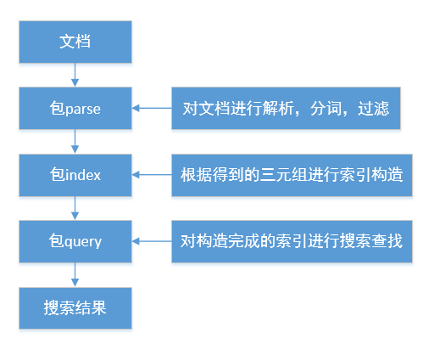
图 1 层次结构图
构造索引：先构造Document对象，通过读取文档，进行文档拆分，调用过滤器来构造Document对象；将构造好的对象加入倒排索引中，将构造好的倒排索引写入文件。
搜索：读取需要搜索的单词，在倒排索引中查找单词，如果找到单词就加入hit列表，没有结束搜索。
对于每个模块之间的互相调用以及总体的系统结构的大致流程图见图 2所示。
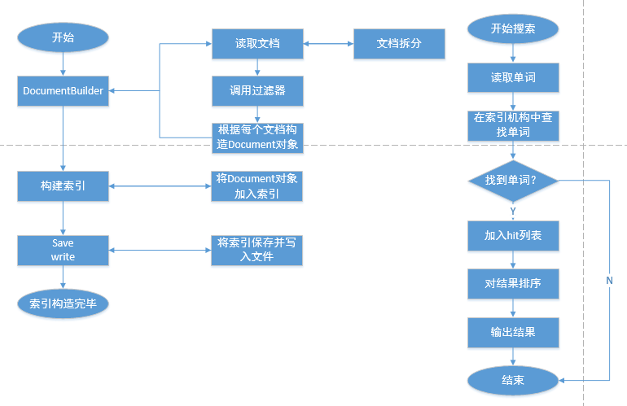
图 2 总体流程图

- 详细设计
- 数据结构
Document对象的数据结构：
每个document包括docid、docpath和TermTuple类型的列表，每一个TermTuple类型包括term、freq(单词的频率)、curpos(单词出现的位置)。如图 3所示。
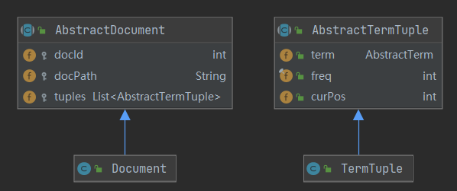
图 3 Document对象的数据结构
Index对象的数据结构：
索引结构为docid到docpath的映射Map<Integer, String> docIdToDocPathMapping，单词和对应的PostingList的映射Map<AbstractTerm, AbstractPostingList>。
每个postinglist是一个posting类型的列表，每个posting类型包含docid、freq和postions，其中postions为一个位置的集合列表，表示该单词在文档docid中出现的位置的集合。如图 4所示。
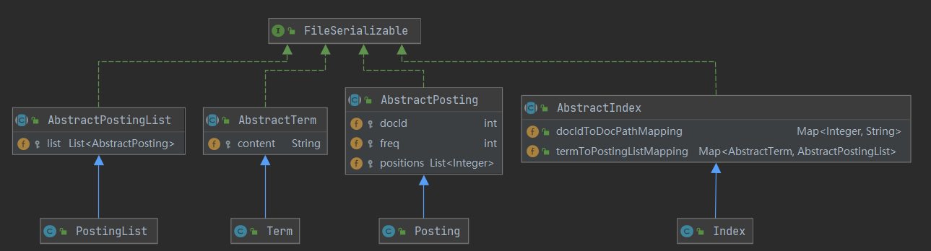
图 4 Index对象的数据结构
Hit对象的数据结构：
Hit对象包括docid(命中文档)、docpath、content(搜索的单词)、termPostingMapping(命中的单词和该单词的位置列表)、score(文档的计算得分)。如图 5所示。
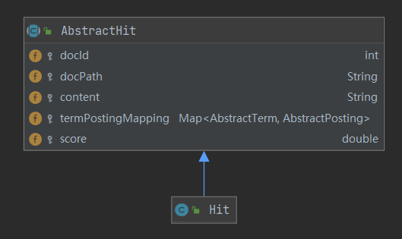
图 5 Hit对象的数据结构
- 各个程序功能
- parse包
Term Tuple Scanner：
入口参数：文档的输入流；
出口参数：切分后的每个单词的三元组。
功能：通过buffer每次读入文件的一行，用切分根据将单词分开，获取每个单词的三元组。如果该行为空则获取下一行，直到将文档的单词切分完成。
Stop Word Term Tuple Filter：
入口参数：文档的输入流；
出口参数：过滤后每个单词的三元组。
功能：将文档里面的停用词过滤掉。
Length Term Tuple Filter：
入口参数：文档的输入流；
出口参数：过滤后每个单词的三元组
功能：将在长度范围外的单词过滤掉。
Pattern Term Tuple Filter：
入口参数：文档的输入流；
出口参数：过滤后每个单词的三元组
功能：将在正则表达式外的单词过滤掉。

- index包
Document：
功能：保存每一个文档的信息。包括docid、docpath、和TermTuple类型的列表。表示该路径的这个文档里面的所有单词的三元组消息。

DocumentBuilder：
功能：构建文档的Document对象，通过build方法，可以通过传入文档id、文档绝对路径和文档对应的TermTupleStream，或者通过传入文档id、绝对路径和文档对应File对象来构建。编写函数时，第一个build函数通过调用第二个build函数从而完成整个build过程。在第二个build函数中需要调用三种过滤器对得到的三元组进行过滤。

Index：
功能：其具体子类实例为内存中的整个倒排索引结构，其中包含了二个数据成员。
docIdToDocPathMapping：类型为Map<Integer, String> ，保存了文档Id和文档绝对路径之间的映射关系(开始构建索引时我们只有每个文档的绝对路径，因此内部需要维护一个文档Id的计数器，每将一个文档加入到倒排索引，文档Id计数器加1)。termToPostingListMapping：类型为Map<AbstractTerm, AbstractPostingList> ，保存了每个单词与其对应的PostingList的映射关系。需要特别说明的是这里没有必要用专门的数据结构来存放字典内容，我们直接通过termToPostingListMapping.keySet( )方法就可以得到字典。
addDocument方法：将Document对象添加进index中。将docId和docPath加入docIdToDocPathMapping，同时遍历该文档的所有三元组，更新termToPostingListMapping。
load、save方法是将在内存里构建好的索引写入/加载到文件. 内部调用FileSerializable接口方法writeObject/readObject即可。
optimize方法：对索引进行优化，将每一个单词的PostingList按照docId进行排序(重写compareto函数)，同时对每一个Posting里面的position排序。

IndexBuilder：
功能：构建整个倒排索引。需要遍历和解析目录下的每个文本文件, 得到对应的Document对象，再依次加入到索引，并将索引保存到文件。

Posting：
功能：存储Term在每个文档中的信息，数据成员有三个：文档编号docId，Term在文档中出现的次数freq，每次出现的位置positions。实现了sort方法，用于将positions进行排序。
PostingList：
功能：一个posting列表，表示所有文档下该单词的位置信息。
Term：
功能：每个term是一个单词。
TermTuple：
入口参数：单词的位置信息；
出口参数：每个单词的三元组；
功能：每一个TermTuple为一个三元组，含有term、freq(单词的频率为1)、curpos(单词出现的位置)。

- query包
Hit：
功能：保存查询的一个结果，包括docid(命中文档)、docpath、content(搜索的单词)、termPostingMapping(命中的单词和该单词的位置列表)、score(文档的计算得分)。
IndexSearch：
功能：根据构建好的索引搜索词条。Open：从指定索引文件打开索引，加载到index对象里。两个search，一个查找单个单词，一个查找两个and/or关系的单词。方法的sort参数应该传入实现了Sort接口的具体类的实例，对命中结果进行排序。如果命中则返回命中的hit[]数组，如果不命中则返回null。对于查找两个单词时，分为 种情况：当关系为and时，若一个不存在，则返回null；若两个都命中则返回命中列表。当关系为or时，一个不命中则另外一个单词直接调用第一个search函数；若两个都命中则返回两个的并集列表。
SimpleSorter：
功能：score方法计算命中文档的得分，根据词条出现的频率进行计算，因为需要从大到小排序，所以返回得分的负值。sort方法对传入的命中结果集合根据文档得分排序。

整个项目的uml图见图 6所示。
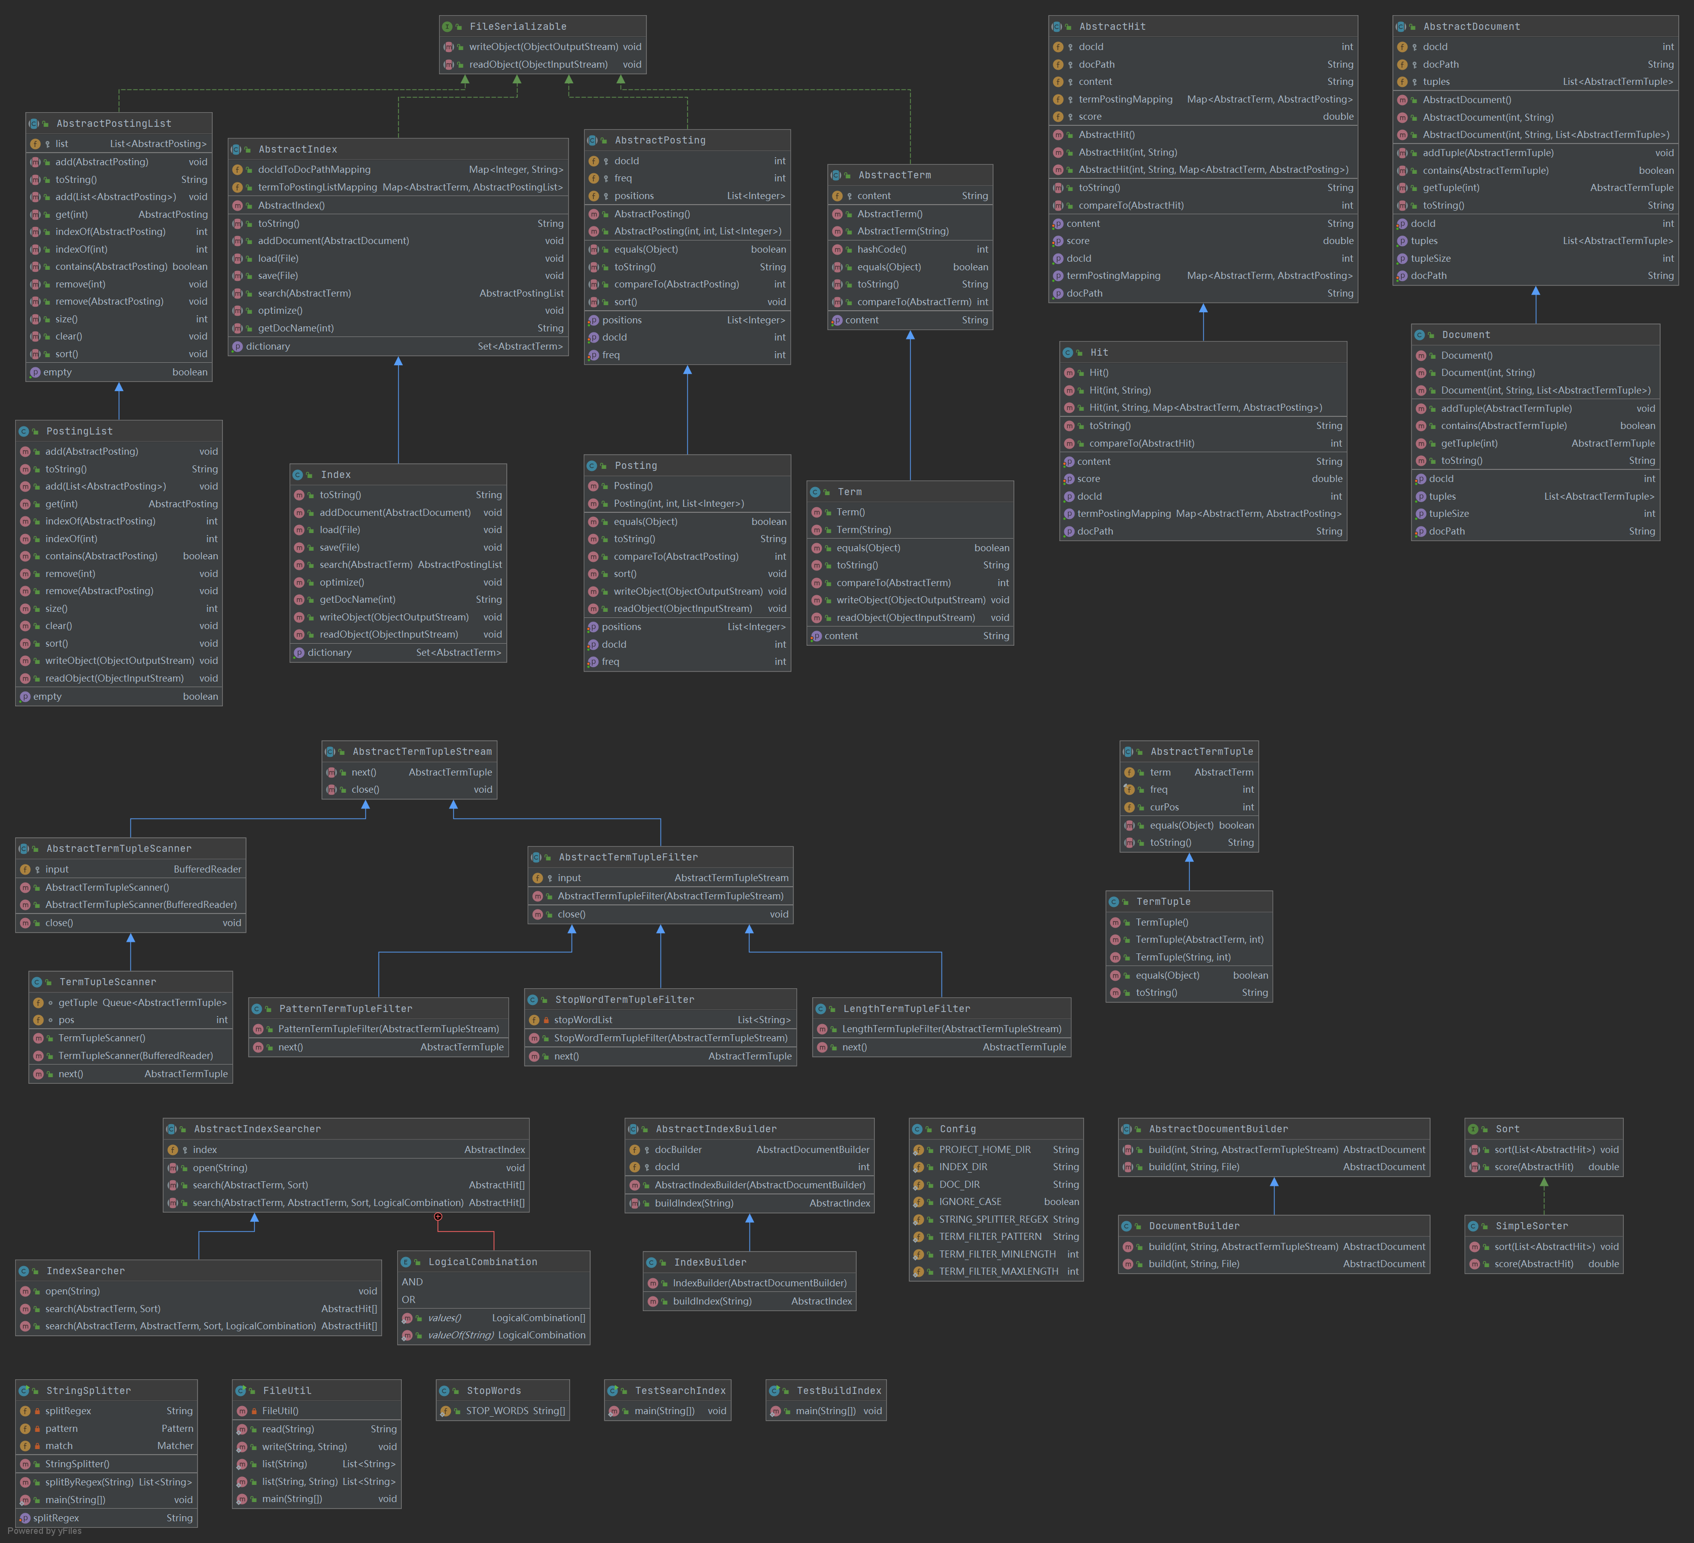
图 6 项目结构图
- 软件开发
开发环境：intellij idea2020.3.3 x64 Windows10 jdk13
编译、连接生成可执行文件：通过intellij idea的编译运行，或者通过windows下的bat脚本文件。
- 软件测试
统一的测试程序的测试结果见图 7：通过106，skip 0，failed 0。
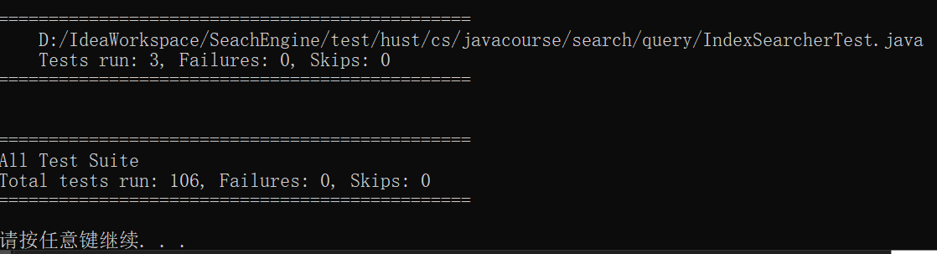
图 7 测试程序的测试结果

其余功能测试：
功能1：
建立索引：
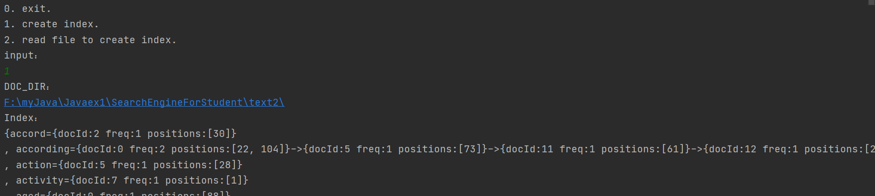
图 8 建立索引
将索引写入文本：
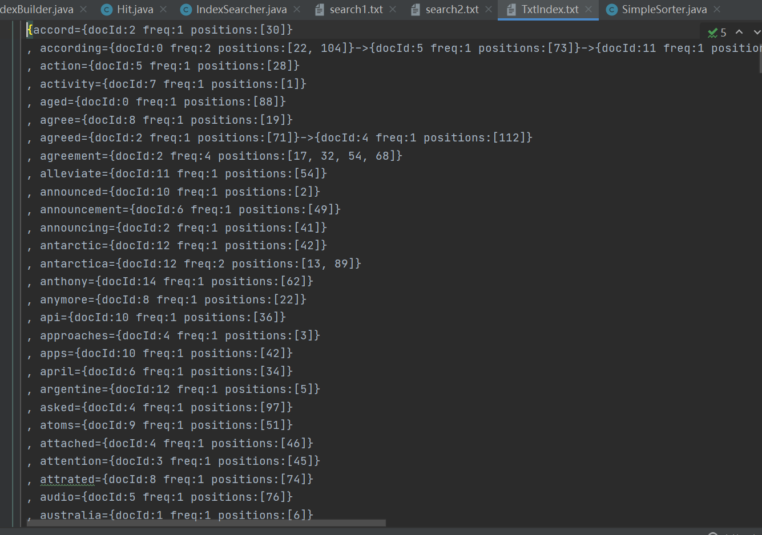
图 9 将索引写入文本
从文本中反序列化构建倒排索引：
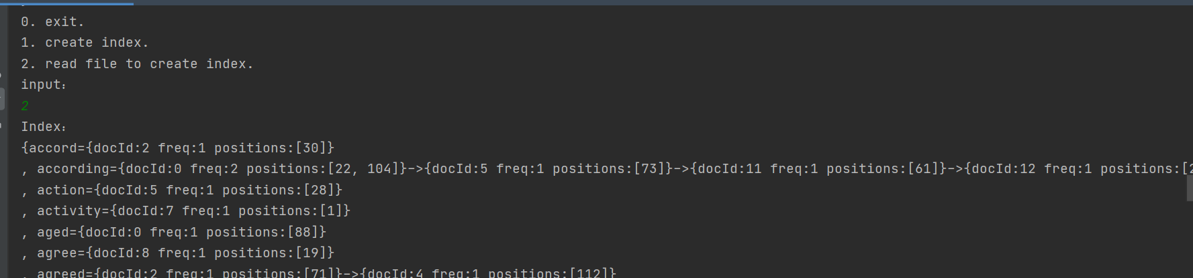
图 10反序列化构建倒排索引

功能2：
搜索单个单词：
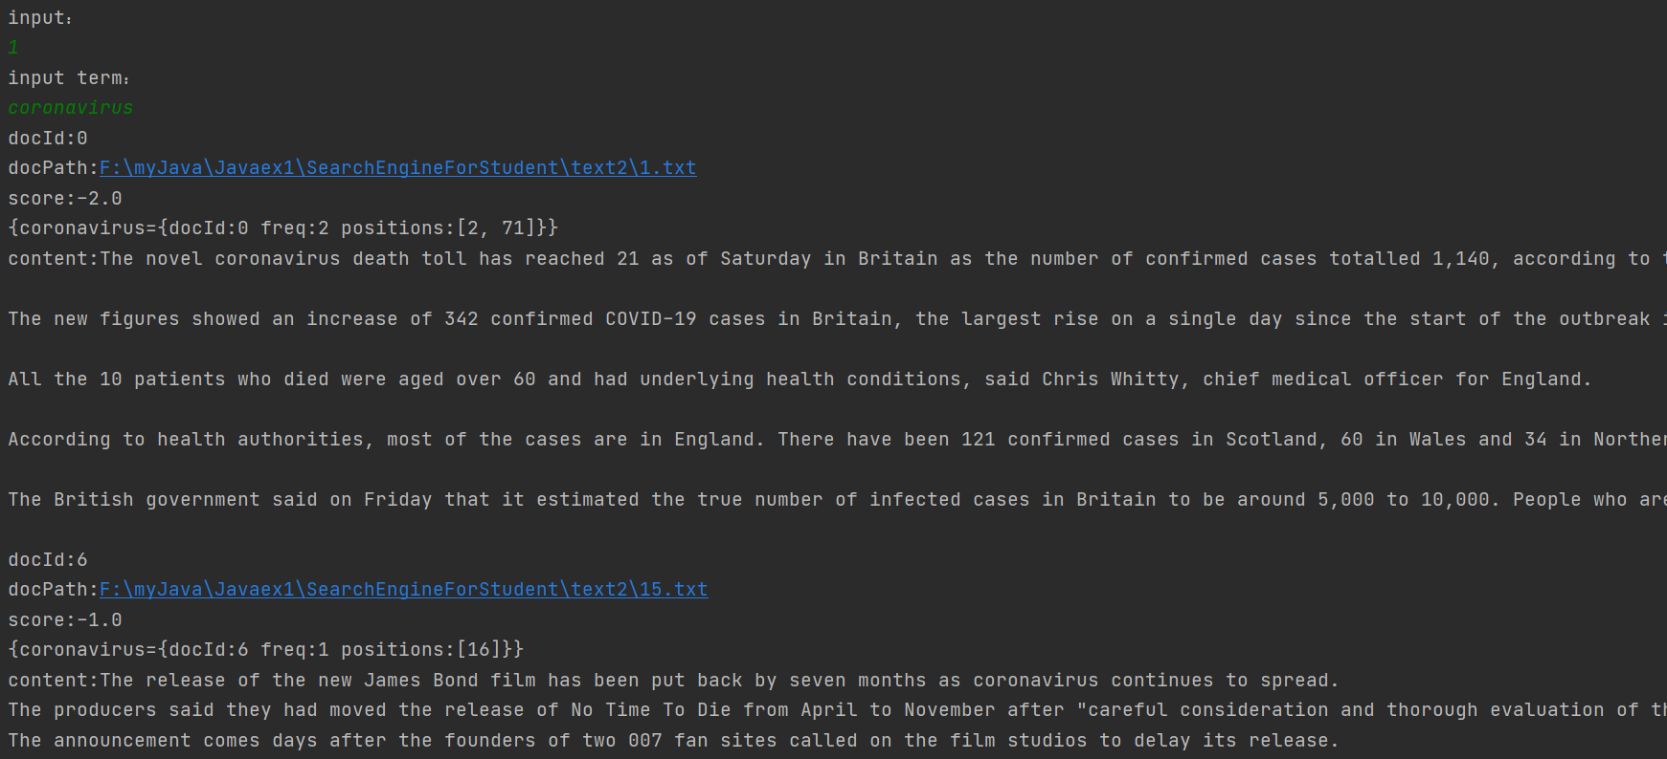
图 11 搜索单个单词
将搜索结果写入文本：
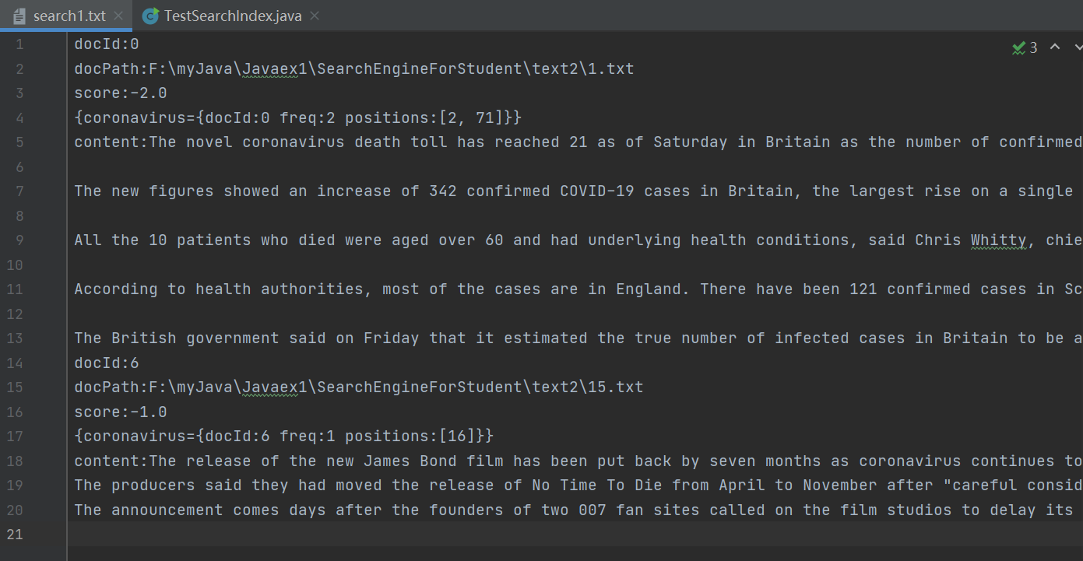
图 12搜索结果写入文本

功能3：
二个搜索关键词的全文检索：
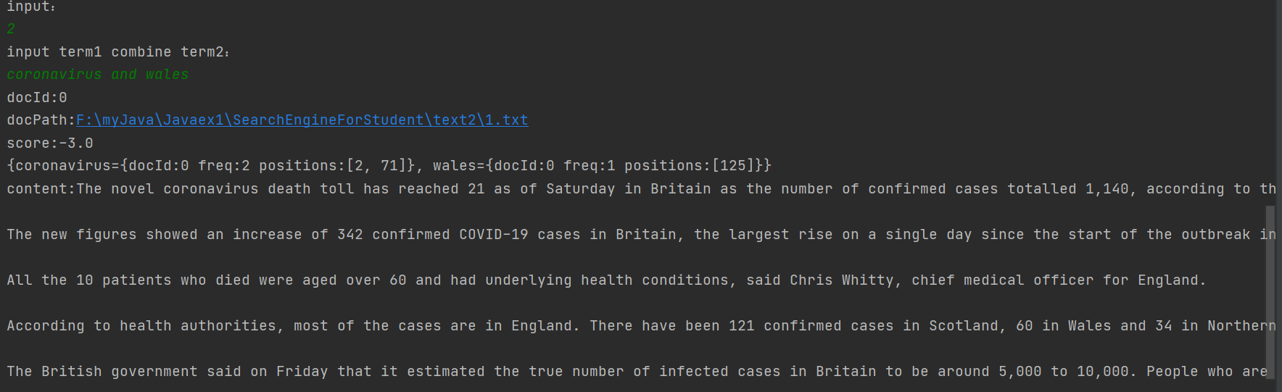
图 13 and关系的全文检索
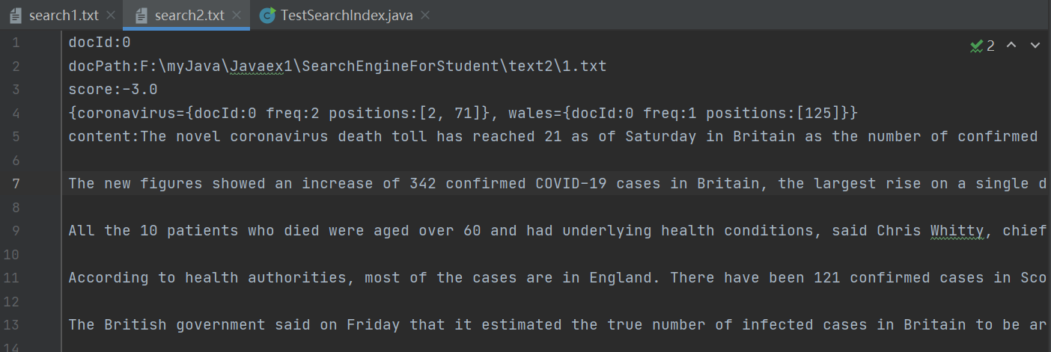
图 14 and关系搜索结果写入文本
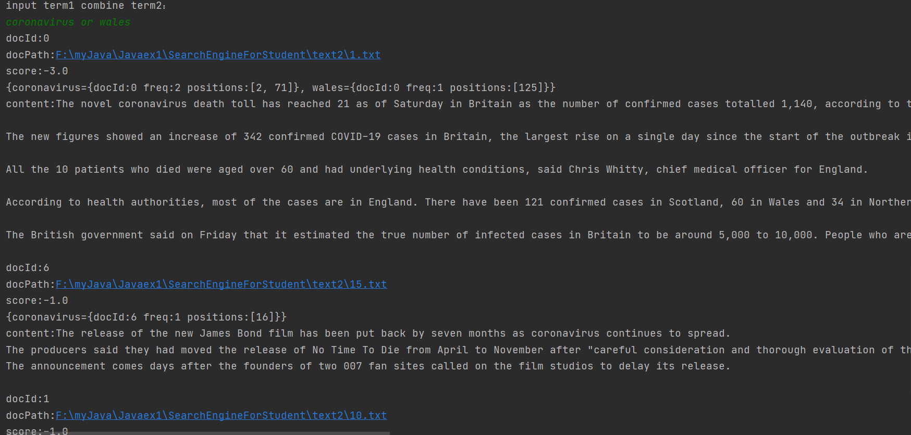
图 15 or关系搜索结果
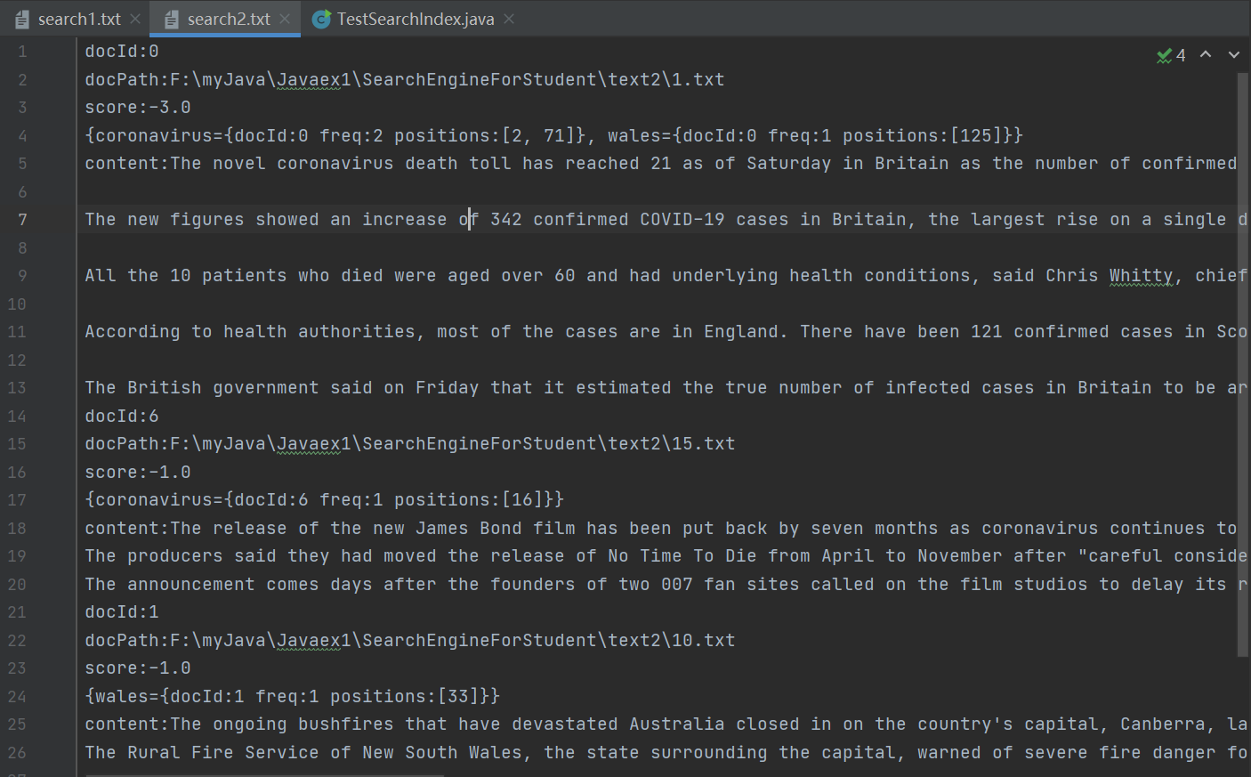
图 16 or关系搜索结果写入文本
- 特点与不足
- 技术特点
在编写实验的时候，由衷觉得java十分好用，不管是装饰器模式、迭代器还是java的正则表达式，尤其是迭代器，虽然刚开始使用时难理解一些，但是当做了作业之后，开始理解迭代器究竟如何使用之后，便发现迭代器对于各种各样的数据都很好用。
还有一些是关于对整个搜索引擎构造有了实践，之前了解过这方面，但是没有上手实践过。
- 不足和改进的建议
在实验过程中给的资料很多，而且很多东西在课程的后面，实验课刚开始的时候很多东西都要慢慢去看，去提前学习。而且实验的资料过于多了，除了实验指导ppt和自动测试测试包和数据包，还有很多文档和测试结果说明。虽然这些资料都是有用的，但不如很多资料直接在ppt汇总一下，太多了很难看完。
整个实验还是很棒的，老师给的自动测试包很方便，检查也很方便，这是比起其他实验最棒的一点。
- 过程和体会
- 遇到的主要问题和解决方法
课程设计中所遇到的主要问题是关于整个搜索引擎的结构的理解。这个实验做成时需要自己要从头到尾对着实验指导和代码走一遍完整的结构。直到自己已经在脑子里面和流程图里面理清楚。不然做实验的时候很容易在某一个复杂些或者结构转换的函数卡住。
当理清整个搜索引擎实现的各个部分的结构之后，那些方法填充起来就快很多，尤其时adddocument方法和一些结构转换函数。
- 课程设计的体会
整个实验做下来，学到的东西和理解还是挺深刻的。在做实验的时候，学到了那些类和接口究竟是如何实现的，尤其是关于抽象类和comparable接口，这个实验里面用了很多，还有就是如何将索引写成可读文本文件。每一次报错之后，找到错误时，都能让我更好的改正错误，对java里面的一些知识点有了新的认识和理解。
- 源码和说明
- 文件清单及其功能说明
提交资料如图 17所示，Experiment1Test为提交的统一测试包。
SearchEngineForStudent为自己的项目工程文件。该文件夹的index文件夹下面的index.txt为索引文件，TxtIndex.txt为文本索引文件，search1.txt为单个单词的搜索结果，search2.txt为两个单词的搜索结果。该文件夹的javadoc文件夹下面的index.html为Javadoc注释。
最后一个word文档为实验报告。
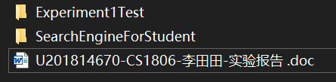
图 17 提交资料
- 用户使用说明书
运行Experiment1Test文件夹下的test.bat文件可进行统一测试程序的测试。
要检索的文档加到项目工程的text目录，即可进行构建索引。
- 源代码
SearchEngineForStudent为项目工程文件。

